**КИЇВСЬКИЙ НАЦІОНАЛЬНИЙ УНІВЕРСИТЕТ**

**ІМЕНІ ТАРАСА ШЕВЧЕНКА**

**ФАКУЛЬТЕТ ІНФОРМАЦІЙНИХ ТЕХНОЛОГІЙ**

**КАФЕДРА ІНТЕЛЕКТУАЛЬНИХ ТЕХНОЛОГІЙ**

**Лабораторна робота №**4

з дисципліни « Розробка UX/UI»

Тема роботи: «Розробка сценарію користувача та User Flow»

**Варіант №6**

Виконала студентка

групи КН-21

Іванова А.О.

Перевірив(-ла):

Золотухіна О.А.

**Київ – 2024**

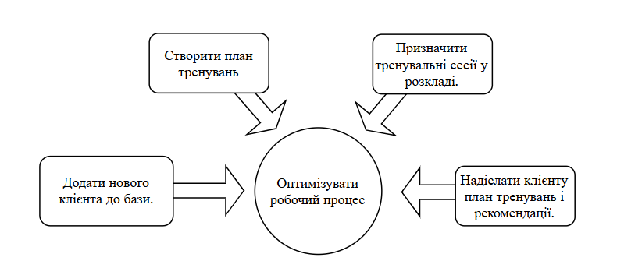

рис.1 Сценарій фітнес-тренера

***Контекст:*** Ірина, досвідчений фітнес-тренер із 20-річним стажем, стикається з викликами в залученні нових клієнтів. Зменшення клієнтської бази, конкуренція в індустрії та упередження щодо віку змушують її шукати сучасні рішення. Їй потрібен інструмент, який допоможе ефективно керувати своєю професійною діяльністю, тримати всю інформацію про клієнтів під контролем та залучати нову аудиторію

***Цілі:*** Ірина хоче розширити свою клієнтську базу та зберегти лояльність існуючих клієнтів.

***Проблеми:*** Втрата потенційних клієнтів через недостатню представленість у цифровому середовищі. Стереотипи та упередження, пов’язані з її віком, які ускладнюють конкуренцію з молодшими тренерами.

***Мотиви***: Бажання зберігати професійний статус і залишатися затребуваним експертом у своїй сфері.

***Особисті якості користувача:*** Ірина — цілеспрямована, відповідальна та відкрита до нового. Вона прагне постійно вдосконалювати свої навички та знаходити інноваційні підходи у своїй роботі. Попри всі виклики, Ірина залишається оптимістичною та орієнтованою на результат.

***Звички, захоплення та/або переконання користувача***: Її захоплення включають вивчення нових тренувальних методик, участь у фітнес-конференціях і ведення здорового способу життя.

***Персональні та демографічні дані***: Ірина, 40 років, заміжня, має 2 дітей, фітнес-тренер з великим досвідом і багатими навичками в суміжних сферах, має середній рівень доходів.

# 

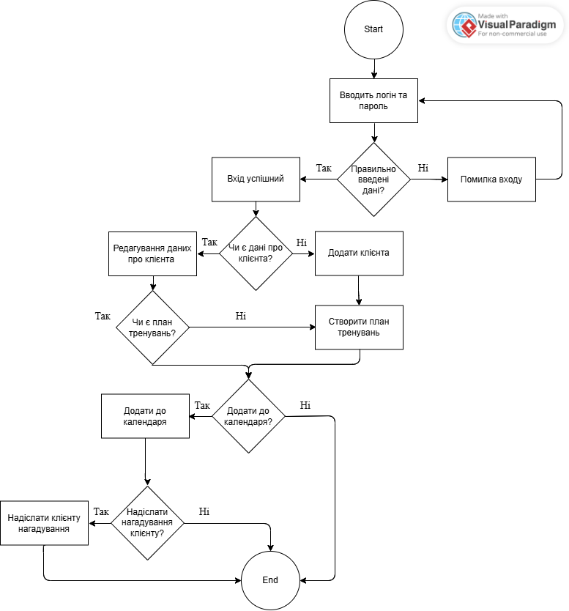

Рис.2 – Userflow діаграма додатку для фітнес-тренерів